学生实验学习手册
组别 成员
项目名称： 管理班级设备用网关——物联网传输设备
项目目标：
1.理解物联网数据汇集转换设备在物联网系统中的作用；
2.了解网关在物联网应用系统的作用；
3.掌握利用物联网网关等设备对教室电器进行管理的方法。
实验准备：
一、实验原理
- 理解物联网网关工作原理及其在物联网系统中的作用。
二、实验环境
- 能够连接互联网的计算机教室。
- 支持物联网设备连接的教室网络环境。
实验流程与记录：
一、情境导入与明确目标
1.视频导入
观看智能家居生活视频，回答问题：
（1）视频中的智能家居提供了哪些便捷？
（2）教室的电器是否也能实现远程监测与管理？
（3）班级中已有的电器设备如何连接到物联网？
实验记录：教室中希望可以实现物联网管理的电器设备： 。
2.明确实验目标
实验内容：通过设计班级设备网关活动，学习物联网设备基本工作原理及在实际场景中的应用。
实验记录：
电器名称 | 能否实现物联网控制 | 是否需要更换设备
照明系统 | 能 | ☑需要□不需要 更换开关
希沃白板 | 能 | □需要☑不需要
 |  | □需要□不需要
二、实验设想与发散思维
活动1：了解电器设备传输技术
回顾物联网中常见的通信技术与通信协议；调查班级路由器与电器设备的通信技术。
填写记录：
路由器通信技术 | 设备名称 | 设备通信技术 | 能否直接连接路由器
有线  Wifi  …… | 希沃白板 | WiFi | 能
有线  Wifi  …… | 智能开关 | 蓝牙 | 不能
班级路由器的通信技术有 ，不是所有设备都能直接连接，需更换为 。

活动2：规划实验方案
确定实验方案：
实验1：选择搭建系统设备器材
实验2：生成智能教室设计方案
三、实验探究与构建新知
实验1：选择搭建系统设备器材
1.模拟搭建智能教室环境，通过互联网查找网关与电器设备。
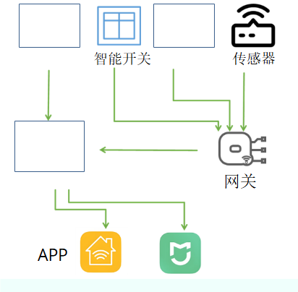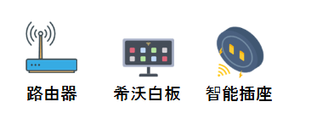
将下方设备填到左边合适的方框中。
- 登录购物网站，比较品牌、功能、价格，选购合适的设备。
填写记录：
网关参数对比表
网关品牌 | 支持的通信技术 | 连接设备数 | 价格

智能设备参数对比表
电器设备 | 智能控制设备 | 价格
实验小结：通过调查，本小组最终确定选择 网关设备，其支持的通信技术有 ，最多可以连接 个设备。要更换 组智能控制设备。
实验2：生成智能教室设计方案
完成智能教室设计方案，参考设计方案模板。
小组讨论，分工合作，完成设计。
四、实验验证与活动结论
总结汇报：展示本小组的智能班级设计方案，并投票选择最佳设计方案。
填写评价量表：对实验过程和学习情况进行自我评价。
通过本次实验，你掌握了哪些知识内容？ | 你学会使用网关来进行设备管理了吗？  □没有掌握□基本掌握□完全掌握
通过本次实验，你掌握了哪些知识内容？ | 在实验中，网关连接了哪些不同协议的设备？  □蓝牙 □Wifi □Zigbee □
通过本次实验，你掌握了哪些知识内容？ | 设计方案的汇报是否清晰、完整，能否准确表达设计思路与结果。  □非常清晰完整 □较清晰完整 □不够清晰完整
你还能为教室的智能设备添加哪些应用？

五、获得结论与拓展提升
课堂总结：与教师共同总结本节课所学知识点。
实验拓展：
- 物联网网关与路由器的区别。
项目 | 物联网网关 | 互联网路由器
通信技术 | □有线 □蓝牙 □Zigbee □Wifi □5G □ | □有线 □蓝牙 □Zigbee □Wifi □5G □
连接设备 | □电脑 □传感器 □智能开关 □空调 □ | □电脑 □传感器 □智能开关 □空调 □
设备数量 | □数量较多 □数量较少 | □数量较多 □数量较少

2.设计自己的智能小家方案（课后完成）。

